传感及微传感基础
实验讲义

苏州大学电子信息学院
2020年

目 录
实验一 金属箔式应变片—单臂电桥性能 2
实验二 金属箔式应变片—半桥、全桥性能 4
实验三 金属箔式应变片的温度影响 6
实验四 直流全桥的应用―电子秤之一 7
实验五 热电偶测温性能实验 8
实验六 移相器实验 9
实验七 相敏检波器实验 10
实验八 差动变压器性能 13
实验九 差动变压器零点残余电压的补偿 15
实验十 差动变压器的应用—振动测量 16
实验十一 电涡流式传感器的静态标定 18
实验十二 被测体材料对电涡流传感器特性的影响 19
实验十三 电涡流式传感器的应用－振幅测量 20
实验十四 电涡流传感器应用－电子秤之二 21
实验十五 霍尔式传感器的特性—直流激励 22
实验十六 霍尔式传感器的应用—电子秤之三 23
实验十七 霍尔式传感器的特性—交流激励 24
实验十八 霍尔式传感器的应用—振幅测量 25
实验十九 磁电式传感器的性能 28
实验二十 压电传感器的动态响应实验 29
实验二十一 电容传感器的静态及动态特性 30
实验二十二 扩散硅压阻式压力传感器实验 31
实验二十三 光纤位移传感器静态实验 33
实验二十四 光纤位移传感器的动态测量一 34
实验二十五 光纤位移传感器的动态测量二 35
实验二十六 PN结温度传感器测温实验 36
实验二十七 热敏电阻演示实验 37

实验一 金属箔式应变片—单臂电桥性能
一、实验目的
了解金属箔式应变片和单臂单桥的工作原理。
二、实验原理
电阻丝在外力作用下发生机械变形时，其电阻值发生变化，这就是电阻应变效应，描述电阻应变效应的关系式为：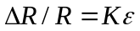
式中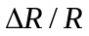为电阻丝电阻的相对变化，为应变灵敏系数，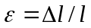为电阻丝长度相对变化，金属箔式应变片就是通过光刻、腐蚀等工艺制成的应变敏感元件，通过它转换被测部位的受力状态变化，电桥的作用是完成电阻到电压的比例变化，电桥的输出电压反映了相应的受力状态。单臂电桥输出电压O1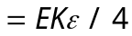。
三、所需单元及部件
直流稳压电源、电桥、差动变换器Ⅰ、应变片传感器、砝码、电压表、电源。
直流稳压电源±5V，电压表20V挡，差动变换器Ⅰ增益最大。
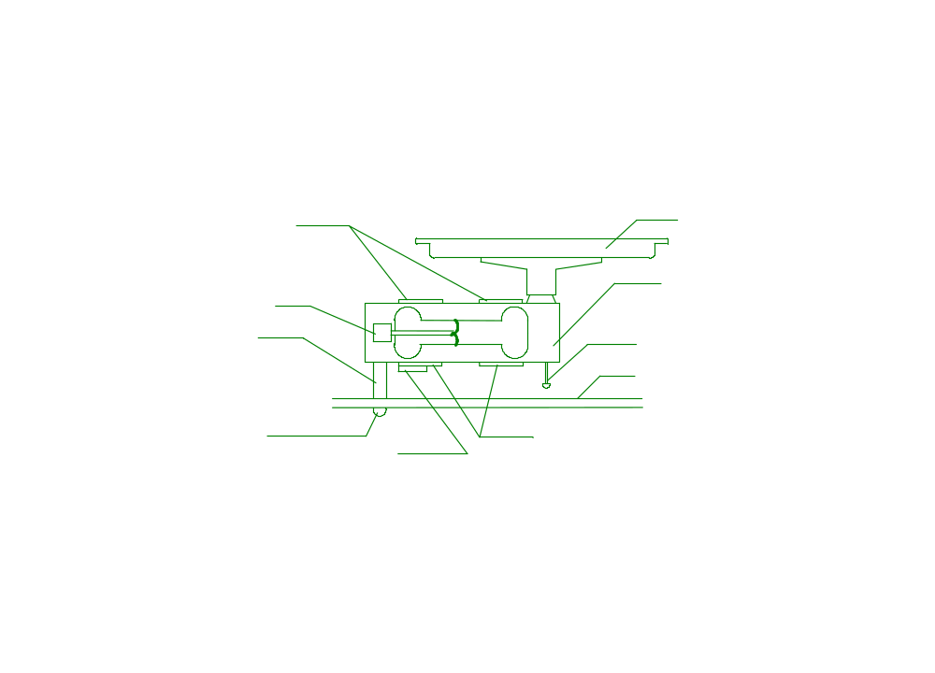
四、实验步骤
应变片
引出线
固定垫圈
固定螺丝
限程螺丝
模块
弹性体
托盘
加热丝
应变片
图1-1 应变式传感器安装示意图
1．了解所需单元、部件在实验仪上的所在位置。
2．将差动变换器I调零：用导线将差动变换器I的Uin1、Uin2、地短接。将差动变换器I的输出端与电压表的输入端正（+）相连；开启电源，调节差动变换器I的增益到接近最大位置，调整差动变换器I的调零旋钮使电压表显示为零，关闭电源。
根据图1.1接线，R₁= R₂= R₃= R₄=350Ω。Rx为应变片；将稳压电源调至±5V，电压表20V档。开启电源，缓慢调节电桥平衡网络中的RW1，使电压表显示为零，然后将电压表置2V挡，再调电桥RW1（慢慢地调），使电压表显示为零(单臂单桥电路由于单个传感器与电阻结合，受外部干扰实验调零不易）。
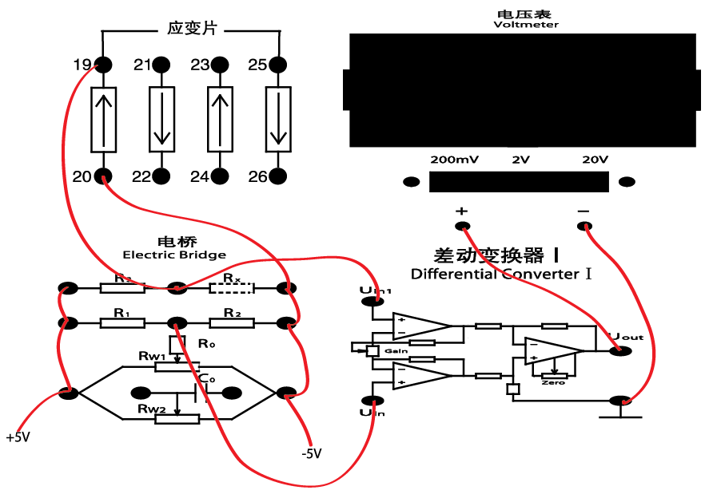
图1.1 单臂电桥接线参考图
3．用手轻轻的按一下应变片传感器上的托盘，松开手后观察差动变换器I输出是否为0，如果不是，继续调节RW1，使输出为0。反复操作这个步骤2-3遍即可。将砝码逐个轻轻的放在应变片传感器的托盘上，放置砝码的时候不能碰到导线以及实验仪的其他部位，每放一个砝码记下一个数据。Δm＝20g记一个数值填入表1.1。
表1.1 单臂电桥重量与输出电压值
重量（g） | 0 | 20 | 40 | 60 | 80 | 100 | 120 | 140 | 160 | 180 | 200
电压（mv）
据所得结果计算灵敏度S＝ΔV／Δm（式中Δm为20g的称重变化，ΔV为相应电压表显示的电压相应变化）。
5．实验完毕，关闭电源，所有旋钮转到初始位置。
五、注意事项
1．为确保实验过程中输出指示不溢出，可先将砝码加至最大重量，如指示溢出，适当减小差动变换器I增益，此时差动变换器I不必重调零。
2．做此实验时应将低频振荡器的幅度关至最小，以减小其对直流电桥的影响。
3．电位器RW1、RW2，在有的型号仪器中标为RD、RA。
六、问题
本实验电路对直流稳压电源和对放大器有何要求？
实验二 金属箔式应变片—半桥、全桥性能
一、实验目的
验证单臂、半桥、全桥的性能及相互之间关系。
二、全桥实验原理
全桥测量电路中，将受力性质相同的两应变片接入电桥对边，不同的接入邻边，当应变片初始阻值：R1= R2= R3= R4，其变化值ΔR1=ΔR2=ΔR3=ΔR4时，其桥路输出电压Uo3=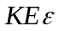。其输出灵敏度比半桥又提高了一倍，非线性误差和温度误差均得到改善。
三、所需单元及部件
直流稳压电源、差动变换器I、电桥、电压表、砝码、应变片传感器、电源。
直流稳压电源±5V，电压表2V挡，差动变换器I增益最大。
四、实验步骤
1．按实验一方法将差动变换器I调零后，关闭电源。
2．按图2.1接线，保持放大器增益不变，将R3固定电阻换为与R_{x}工作状态相反的另一应变片即取二片受力方向不同应变片，形成半桥，重复实验步骤3过程同样测得读数，填入表2。
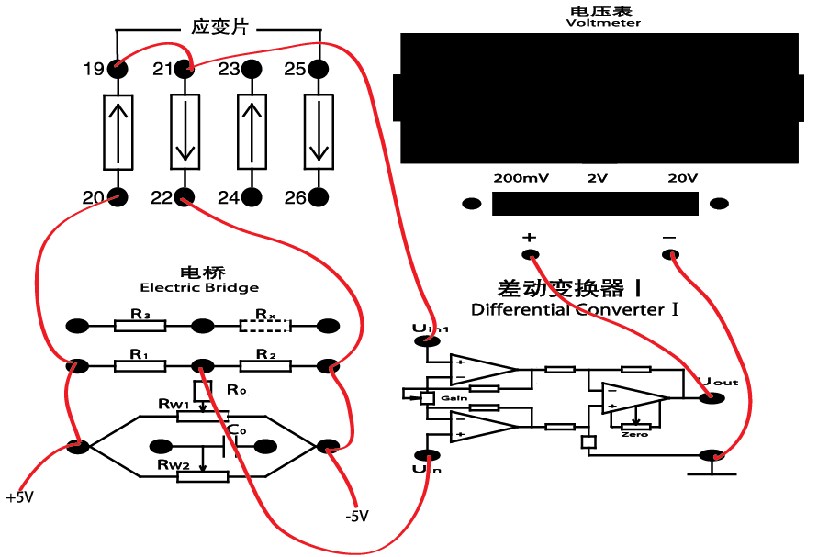
图2.1 半桥接线参考图

表2.1 半桥重量与输出电压值
重量（g） | 0 | 20 | 40 | 60 | 80 | 100 | 120 | 140 | 160 | 180 | 200
电压（mv）

3．按图2.2接线，保持差动放大器增益不变，将R1，R2两个固定电阻换成另两片受力应变片，组桥时只要掌握对臂应变片的受力方向相同，邻臂应变片的受力方向相反即可，否则相互抵消没有输出，重复步骤3过程将读出数据填入表2.2。 
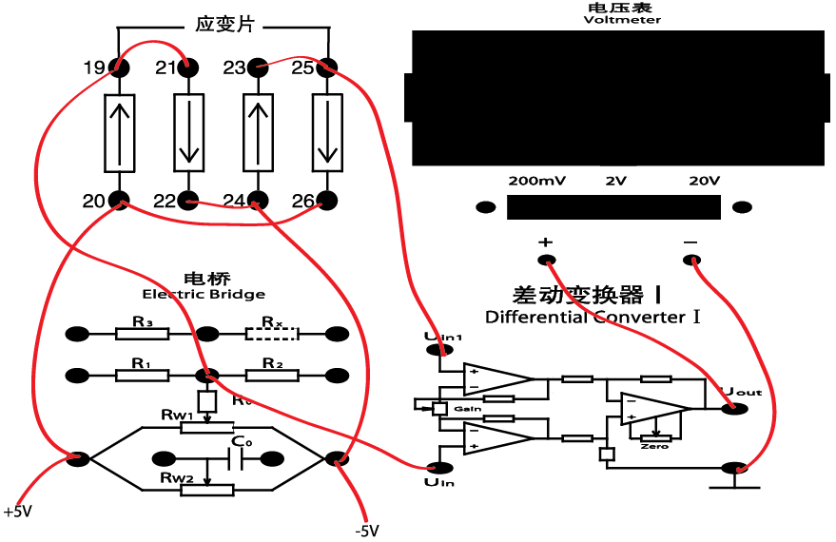
图2.2 全桥接线参考图
表2.2 全桥重量与输出电压值
重量（g） | 0 | 20 | 40 | 60 | 80 | 100 | 120 | 140 | 160 | 180 | 200
电压（mv）

6．根据三张表中数据，在同一坐标纸上描出v-m曲线。
比较单臂、半桥、全桥三种接法的灵敏度。
五、注意事项
1．在更换应变片时应将电源关闭。
2．在实验过程中如发现电压表发生过载，应将电压量程扩大。
3．在本实验中只能将放大器接成差动形式，否则系统不能正常工作。
4．直流稳压电源±5V不能过大，以免损坏应变片或造成严重自热效应。
5．接全桥时请注意区别各应变片的工作状态方向。
实验三 金属箔式应变片的温度影响
一、实验目的
了解温度对应变测试系统的影响。
二、实验原理
电阻应变片的温度影响，主要来自两个方面。敏感栅丝的温度系数，应变栅线膨胀系数与弹性体（或被测试件）的线膨胀系数不一致会产生附加应变。因此当温度变化时，在被测体受力状态不变时，输出会有变化。
三、所需单元及部件
可调直流稳压电源、电桥、差动变换器I、电压表、加热器、双孔悬臂梁称重传感器、应变片、砝码、水银温度计（自备）、电源。
电源关闭、直流稳压电源±5V档，电压表置20V档，差动变换器I增益旋钮置最大。
四、实验步骤：
1．了解加热器在实验仪所在的位置及加热符号，加热器封装在双孔悬臂梁下片梁的表面，结构为电阻丝。
2．将差动变换器I调零：用导线将差动变换器I的Uin1、Uin2、地短接。将差动变换器I的输出端与电压表的输入端正（+）相连；开启电源，调节差动变换器I的增益接近到最大位置，然后调整差动变换器I的调零旋钮使电压表显示为零，关闭电源。
3．按图3.1接线，开启电源，调电桥平衡RW1电位器，使电压表显示为零，然后将电压表的切换开关置2V档,调电位器RW1，使电压表显示也为零。
图3.1 实验接线参考图
4．在传感器托盘上放上所有砝码，记下此时的电压数值。将5V电源连到加热器的一端插口，加热器另一端插口接地；电压表的显示在变化，待电压表显示稳定后，记下显示数值。比较二种情况的电压表数值，即为温度对应变电桥的影响。
5．实验完毕，关闭电源，所有旋钮转至初始位置。
实验四 直流全桥的应用―电子秤之一
实验目的
了解直流供电的金属箔式应变片电桥的实际应用。
二、实验原理
通过对电路调节使电路输出的电压值为重量对应值，电压量纲（V）改为重量量纲（g）即成为一台原始电子秤。
三、所需单元及部件
电桥、差动变换器Ⅰ、电压表、砝码、电源、应变片传感器。
四、实验步骤：
1. 将差动变换器I调零：用导线将差动变换器I的Uin1、Uin2、地短接。将差动变换器I的输出端与电压表的输入端正（+）相连；开启电源，调节差动变换器I的增益接近到最大位置，然后调整差动变换器I的调零旋钮使电压表显示为零，关闭电源。
2. 按图2.2接线，接成全桥，图中R1、R2、R3、RX为应变片所替代。
3. 在传感器托盘上放上总重为200g的砝码，调节差动变换器I增益旋钮，使电压表显示为0.200V（2V档测量）或-0.200V。
4.拿去托盘上的所有砝码，调节电位器RW1，使电压表显示为0.000V或-0.000V。
5.重复3、4步骤的标定过程，一直到精确为止，把电压量纲V改为重量量纲g，就可称重，成为一台原始的电子秤。
6.把砝码依次放在托盘上，填入表4.1。
表4.1 重量与输出电压值
重量（g） | 0 | 20 | 40 | 60 | 80 | 100 | 120 | 140 | 160 | 180 | 200
电压（mv）

7．托盘上放上一个重量未知的重物，记录电压表的显示值，得出未知重物的重量。
五、注意事项
砝码和重物应放在梁自由端的磁钢上的同一点。
六、思考
要将这个电子秤方案投入实际应用，应如何改进？
实验五 热电偶测温性能实验
一、实验目的
了解热电偶的原理及现象。
二、实验原理
两种不同的金属导体互相焊接成闭合回路时，当两个接点温度不同时回路中就会产生电流，这一现象称为热电效应，产生电流的电动势叫做热电势。
三、所需单元及附件
可调直流稳压电源、差动变换器Ⅰ、电压表、加热器、热电偶、水银温度计（自备）、电源。
电压表切换开关置2V档，直流稳压电源±5V，差动变换器I增益最大。
四、实验步骤
1．了解热电偶在实验仪上的位置及符号，实验仪所配的热电偶是由铜——康铜组成的简易热电偶，分度号为T。实验仪有一个热电偶，它封装在双平行梁的下片梁的上表面。
2．先将差动变换器Ⅰ调零（调零方法参照实验一），然后按图5.1接线，开启电源，调节差动变换器I调零旋钮，使电压表显示为零，记录下自备温度计的室温。
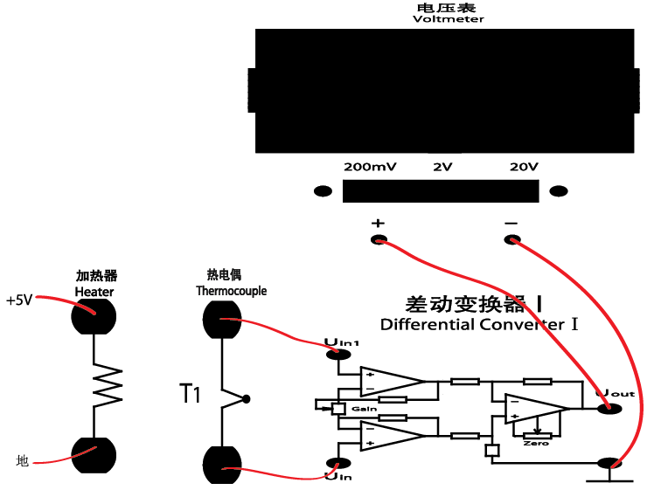
图5.1 热电偶实验接线参考图
3．将+5V直流电源接入加热器的一端，加热器的另一端接地，观察电压表显示值的变化，待显示值稳定不变时记录下电压表显示的读数E。
4．用自备的温度计测出下梁表面热电偶处的温度t并记录下来。（注意：温度计的测温探头不要触到应变片，只要触及热电偶处附近的梁体即可）。
5．根据热电偶的热电势与温度之间的关系式：Eab(t,to)=Eab(t,tn)+Eab(tn,to)
其中：
t ------热电偶的热端（工作端或称测温端）温度。
tn------热电偶的冷端（自由端即热电势输出端）温度也就是室温。
to------0℃
热端温度为t,冷端温度为室温时热电势。Eab(t,tn)=(f/v显示表E)/100(100为差动变换器I的放大倍数)。
热端温度为室温，冷端温度为0℃，铜－康铜的热电势：Eab(tn,to):查附表的热电偶自由端为0℃时的热电势和温度的关系即铜－康铜热电偶分度表，得到室温（温度计测得）时热电势。
计算：热端温度为t，冷端温度为0℃时的热电势，Eab(t,to),根据计算结果，查分度表得到温度t。
6．热电偶测得温度值与自备温度计测得温度值相比较。（注意：本实验仪所配的热电偶为简易热电偶，并非标准热电偶，只要了解热电势现象）。
7．实验完毕，关闭电源，尤其是加热器电源，其他旋钮置原始位置。
五、思考
1．为什么差动放大器接入热电偶后需再调节差动放大器零点？
2．即使采用标准热电偶按本实验方法测量温度也会有很大误差，为什么？
实验六 移相器实验
一、实验目的
了解运算放大器构成的移相电路的原理及工作情况
二、所需单元及部件
移相器、音频振荡器、双线（双踪）示波器、电源
三、实验步骤
1．了解移相器在实验仪所在位置及电路原理，见图6.1。
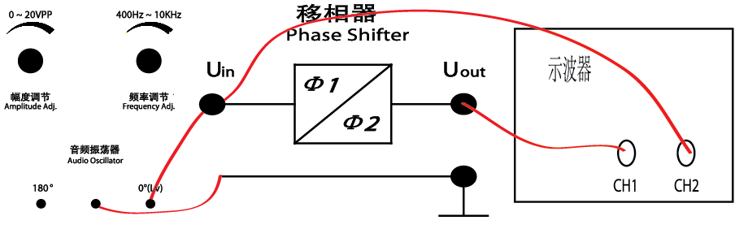
图6.1移相器实验接线参考图

2．将音频振荡器的信号引入移相器的输入端（音频信号从0°、180°插口输出均可），开启电源。
3．将示波器的两根线分别接到移相器的输入和输出端，调整示波器，观察示波器的波形。旋动移相器上的电位器，观察两个波形间相位的变化。
改变音频振荡器的频率,观察不同频率的最大移相范围。
四、思考
１．分析本移相器的工作原理，并解释所观察到的现象。提示：A1、R1、R2、R3、C超前移相，在R3＝R1时，K_{F1}（jω）=Vm/Vλ=-(1-jω R_{w}C₂)/(1+jωR₂C₁),K_{F1}(ω)=1, Φ_{F1}(ω)=- π-2tg⁻¹ωR₂C₁。A2、R4、R5、RW、C2滞后移相，在R5＝R4时，K_{F2}（jω）=V/Vm=(1-jωR_{w}C₂)/(1+jωC₂),K_{F2}(ω)=1, Φ_{F2}(ω)=-2tg⁻¹ωR_{w}C₁，ω＝2πf 。分析：f一定时R_{w}=0KΩ～10KΩ，相移Δφ及R_{w}一定时，f变化相移Δφ。
2．如果将双线示波器改为单踪示波器，两路信号分别从Ｙ轴和Ｘ轴送入，根据李沙育图形是否可完成此实验？

实验七 相敏检波器实验
一、实验目的
了解相敏检波器的原理和工作情况。
二、所需单元和部件
相敏检波器、移相器、音频振荡器、双线示波器（自备）、直流稳压电源、低通滤波器、转速/频率表、电源。
音频振荡器频率为４KHz，幅度置最小（逆时针到底），直流稳压电源±5V，电源关闭。
三、实验步骤
- 了解相敏检波器和低通滤波器在实验仪面板上的符号。
- 根据图7.1的电路接线。将音频振荡器的信号0°输出端接至相敏检波器的输入端Uin，把直流稳压电源＋5V输出接至相敏检波器的参考输入端DC，把示波器两根输入线分别接至相敏检波器的输入端Uin和输出端Uout组成一个测量线路。
- 调整好示波器，开启电源，调整音频振荡器的幅度旋钮，示波器输出电压为峰峰值4V。观察输入和输出波的相位和幅值关系。
- 改变参考电压的极性（除去直流稳压电源＋5V输出端与相敏检波器参考输入端DC的连线，把直流稳压电源的－5V输出接至相敏检波器的参考输入端DC），观察输入和输出波形的相位和幅值关系。由此可得出结论，当参考电压为正时，输入和输出 相，当参考电压为负时，输入和输出 相，此电路的放大倍数为 倍。
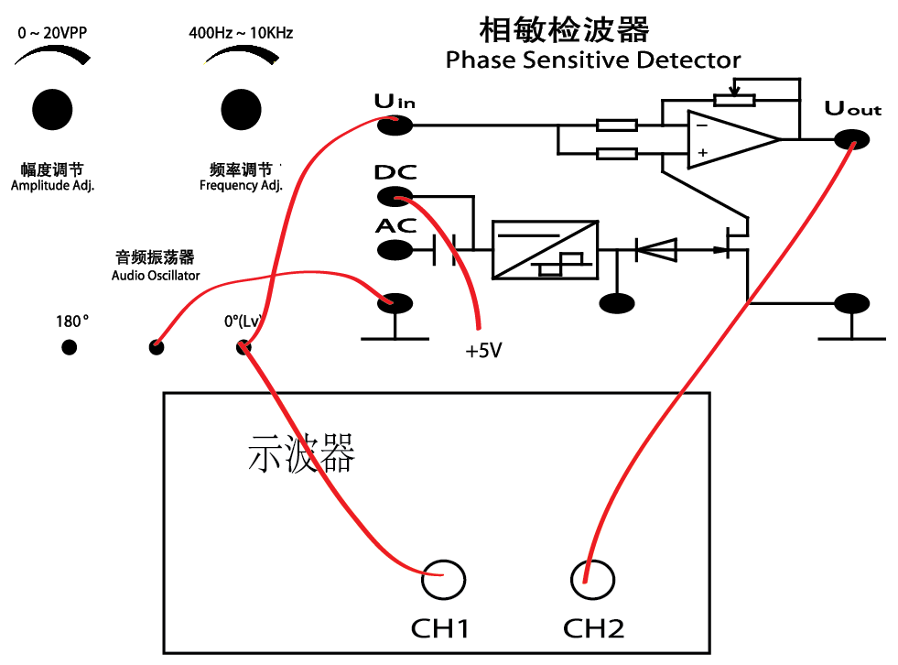
图7.1 接线参考图
- 关闭电源，根据图7.2电路重新接线，将音频振荡器的信号从0°输出端接至相敏检波器的输入端Uin，再从Uin输出端输出接至相敏检波器的参考输入端AC，把示波器的两根输入线分别接至相敏检波器的输入Uin和输出端Uout，将相敏检波器输出端Uout同时与低通滤波器的输入端Uin连接起来，将低通滤波器的输出端Uout与直流电压表连接起来，组成一个测量线路。
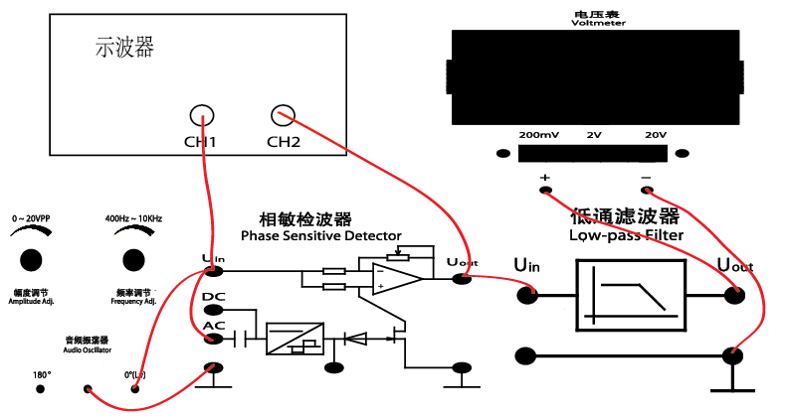
图7.2接线参考图
6.开启电源，调整音频振荡器的输出幅度，同时记录电压表的读数，填入表7.1。
表7.1 音频振荡器的输出幅度与电压表的值
Vip-p（V） | 0 | 1 | 2 | 3 | 4 | 5 | 6 | 7 | 8 | 9 | 10
Vo(V)
- 关闭电源，根据图7.3的电路重新接线，将音频振荡器的信号从０°输出接至移相器输入端Uin，移相器输出端Uout接至相敏检波器的输入端Uin，将从180°输出端接至相敏检波器的参考输入端AC，将移相器输出端Uout接至低通滤波器输入端Uin，把示波器的两根输入线分别接至相敏检波器的输入端Uin和输出端Uout，将低通滤波器的输出端与直流电压表连接起来，组成一测量线路。
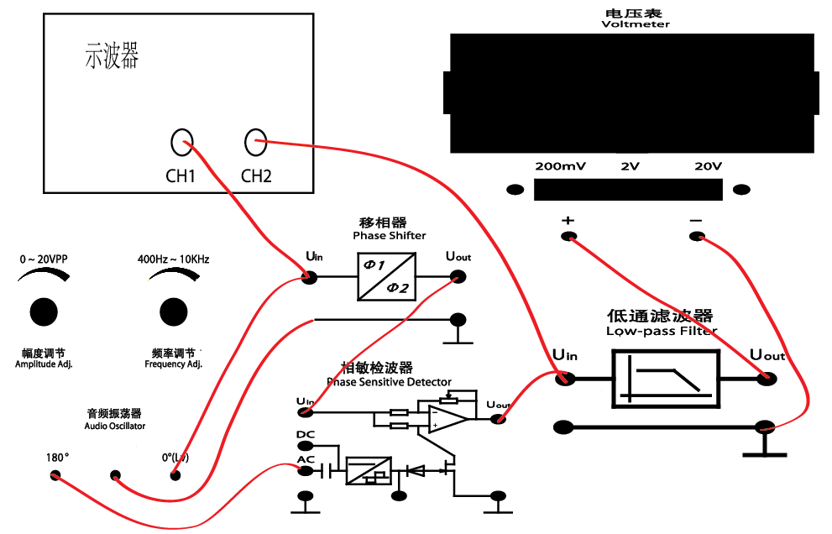
图7.3接线参考图
8．开启电源，转动移相器上的移相电位器，观察示波器的显示波形及电压表的读数，使得输出最大。
9．调整音频振荡器的输出幅度，同时记录电压表的读数，填入表7.2。单位：Ｖ
表7.2 音频振荡器的输出幅度与电压表的值
Vip-p（V） | 0 | 1 | 2 | 3 | 4 | 5 | 6 | 7 | 8 | 9 | 10
Vo(V)

四、思考
根据实验结果，可以知道相敏检波器的作用是什么? 移相器在实验线路中的作用是什么？（即参考端输入波形相位的作用）
在完成第5步骤后，将示波器两根输入线分别接至相敏检波器的输入端1和附加观察端6和2，观察波形来回答相敏检波器中的整形电路是将什么波转换成什么波，相位如何？起什么作用？
当相敏检波器的输入与开关信号同相时，输出是什么极性的什么波，电压表的读数是什么极性的最大值。
实验八 差动变压器性能
一、实验目的
了解差动变压器原理及工作情况。
二、实验原理
差动变压器由一只初级线圈和两只次级线圈及一个铁芯组成，根据内外层排列不同，有二段式和三段式，本实验采用三段式结构。当传感器随着被测体移动时，由于初级线圈和次级线圈之间的互感发生变化，促使次级线圈感应电势产生变化，一只次级感应电势增加，另一只感应电势则减少，将两只次级线圈反向串接（同名端连接），就引出差动输出。其输出电势反映出被测体的移动量。
三、所需单元和部件
音频振荡器、测微头、示波器、电源、差动变压器(电感传感器)、振动平台。
音频振荡器4KHz～8KHz之间，双线示波器第一通道灵敏度1v/div ,第二通道灵敏度100mv/div，触发选择第一通道，电源关闭。
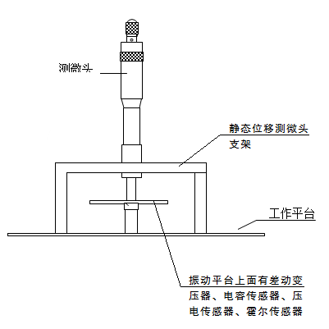
图8.1测微头安装示意图

四、实验步骤
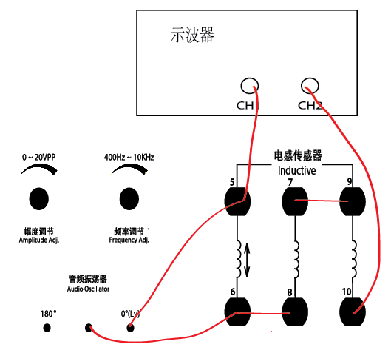
图8.2接线参考图
1．根据图8.2接线，将差动变压器、音频振荡器、双线示波器连接起来，组成一个测量线路。开启电源，将示波器探头分别接至差动变压器的输入端和输出端，调整差动变压器源边线圈音频振荡器激励信号峰峰值为2V。
2．转动测微头使测微头与振动平台吸合，再向上转动测微头，使振动平台往上位移，往下旋动测微头，使振动平台产生位移。每位移0.2mm，用示波器读出差动变压器输出端的峰峰值填入表8.1，根据所得数据计算灵敏度Ｓ。（可以先转动测微头找出峰峰值最小处标记为0刻度参考点（0mm），然后分别往上或下转动5mm来记录数据）
Ｓ＝ΔＶ／ΔＸ（式中ΔＶ为电压变化，ΔＸ为相应振动平台的位移变化），作出Ｖ－Ｘ关系曲线。
表8.1 差动变压器的位移与输出电压Vo(p-p)
Ｘ（mm） | 5mm | 4.8mm | 4.6mm | … | 0.2mm | 0mm | -0.2mm |  | … | -4.8mm | -5mm
Vo(p-p)

五、思考
1．根据实验结果，指出线性范围。
2．当差动变压器中磁棒的位置由上到下变化时，双线示波器观察到的波形相位会发生怎样的变化？
3．用测微头调节振动平台位置，使示波器上观察到的差动变压器的输出端信号为最小，这个最小电压称作什么？由于什么原因造成？

实验九 差动变压器零点残余电压的补偿
一、实验目的
说明如何用适当的网络线路对残余电压进行补偿。
二、实验原理
由于差动变压器二只次级线圈的等效参数不对称，初级线圈的纵向排列的不均匀性，二次级的不均匀、不一致，贴心B-H特性的非线性等，因此在铁芯处于差动线圈中间位置时其输出电压并不为零，称其为零点残余电压。
三、所需单元及部件
音频振荡器、测微头、电桥、差动变压器、差动变换器Ⅱ、示波器、振动平台、电源。
音频振荡器4kHz～5kHz之间，差动变换器II的增益旋到最大。
四、实验步骤
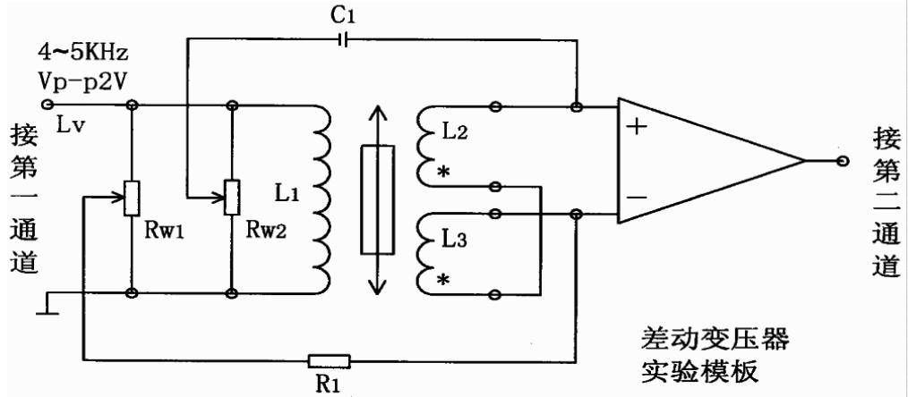
图9.1零点残余电压补偿电路图
- 差动变换器II调零，按图9.2接线，音频振荡从LV插口输出，RW1，RW2，r,c,为电桥单元中调平衡网络。
2．开启电源，利用示波器，调整音频振荡器幅度旋钮使示波器一通道显示为2V峰峰值。
3．调整测微头，使差动变换器II输出电压最小。
4．依次调整RW1，RW2，使输出电压进一步减小，必要时重新调节测微头，尽量使输出电压最小。
- 将二通道的灵敏度提高，观察零点残余电压的波形，注意与激励电压波形相比较。经过补偿后的残余电压波形：为 波形，这说明波形中有 分量。6．经过补偿后的残余电压大小：V残余p-p=V残余p-p/100与实验十六未经补偿残余电压相比较。
7．实验完毕后，关闭电源。
五、注意事项
1．由于该补偿线路要求差动变压器的输出必须悬浮。因此次级输出波形难以用一般示波器来看，要用差动放大器使双端输出转换为单端输出。
2．音频信号必须从LV插口引出。
六、思 考
本实验也可把电桥平衡网络搬到次级圈上进行零点残余电压补偿。
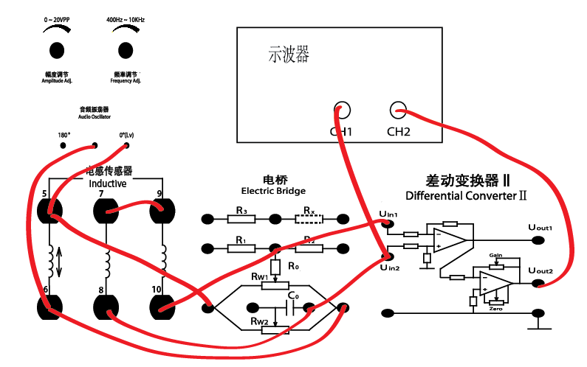
图9.2补偿电路接线参考图

实验十 差动变压器的应用—振动测量
一、实验目的
了解差动变压器的实际应用。
二、实验原理
利用差动变压器测量动态参数与测位移量的原理相同。
三、所需单元及部件
音频振荡器、差动变换器Ⅱ、移相器、相敏检波器、电桥、低通滤波器、转速/频率表、低频振荡器、激振器、示波器、电源、差动变压器、振动平台、振动源。
音频振荡4kHz～８kHz之间，差动变换器Ⅱ增益最大，低频振荡器频率旋钮置最小，幅值旋钮置中。
四、实验步骤
- 差动变换器II调零，调节测微头远离振动台（不用测微头），将低频振荡器与振动源相连，以及将低频振荡器与转速/频率表相连，开启电源，调节低频振荡器幅度旋钮置中，频率从最小慢慢调大，让振动台起振并振动幅度适中（如振动幅度太小可调大幅度旋钮）。
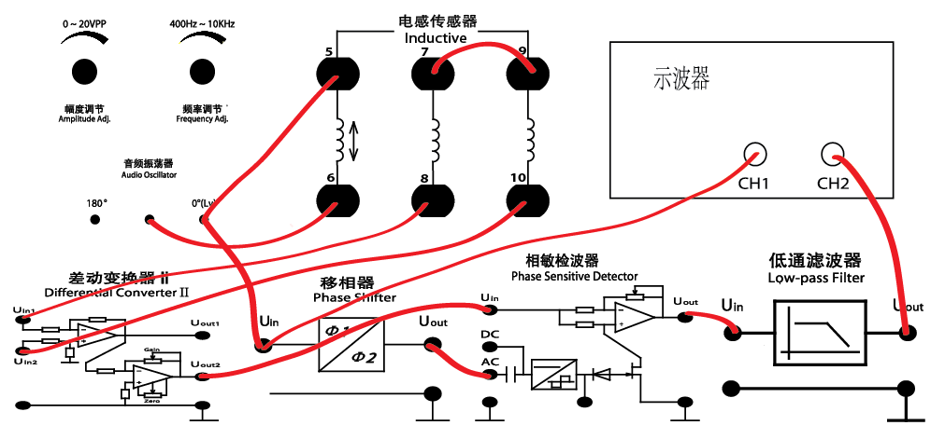
图10.1 接线参考图
2．将音频钮置5KHz，幅度钮置2Vp-p。用示波器观察各单元，即：差放、检波、低通输出的波形（示波器Ｘ轴扫描为５ms/div~１０ms/div，Y轴CH1或CH2旋钮0.2v~2V）。调节移相器和相敏检波器的时候，用示波器观察相敏检波器的输出信号，是的输出的信号为一个类似于全波整流的波形就可以。
3．保持低频振荡器的幅度不变，调节低频振荡器的频率，接线如图10.1所示，
用示波器观察低通滤波器的输出，读出峰－峰电压值，记入数据的时候，在频率超过20Hz的时候，由于振幅很小，不利于记入数据，我们可以记入在7Hz左右的更多的数据。记下实验数据填入表10.1。
表10.1 振荡器的频率与输出电压Vp-p
F(Hz) | 3 | 4 | 5 | 6 | 7 | 8 | 10 | 12 | 20 | 25
Vp-p(V)

4．根据实验结果作出梁的振幅——频率(幅频)特性曲线，指出振动平台自振频率（谐振频率）的大致值。
5．实验完毕，关闭电源。
五、注意事项
适当选择低频激振电压，以免振动平台在自振频率附近振幅过大。
六、问题
如果用直流电压表来读数，需增加哪些测量单元，测量线路该如何？

实验十一 电涡流式传感器的静态标定
一、实验目的
了解电涡流式传感器的原理及工作性能。
二、实验原理
通过高频电流的线圈产生磁场，当有导电体接近时，因导电体涡流效应产生涡流损耗，而涡流损耗与导电体离线圈的距离有关，因此可以进行位移测量。
三、所需单元及部件
涡流变换器、电压表、测微头、铝测片、涡流传感器、示波器、振动平台、电源。
四、实验步骤
1．装好电涡流传感器（传感器对准铝测片安装）和测微头。观察传感器的结构，它的底部是一个扁平线圈。如图11.1接线，将涡流传感器接入涡流变换器输入端，将输出端接至电压表，电压表置于20V挡，开启电源。
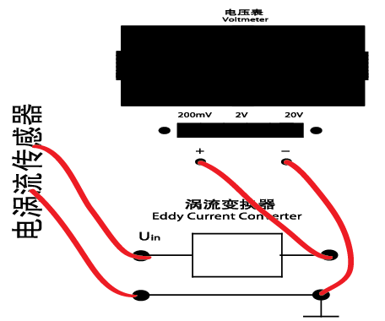
图11.1参考接线图
用示波器观察涡流变换器输入端的波形。如没有振荡波形出现，再将被测体移开一些。
可见，波形为 波形，示波器的时基为 us/cm，故振荡频率约为 。
- 适当调节电涡流传感器的高度，使其与被测铝片接触，从此开始读数，记下示波器及电压表的数值，填入表11.1。
表11.1 传感器位移与输出电压
X(mm)
Vp-p(v)
V(v)

建议每隔0.10mm读数，到线性严重变坏为止。根据实验数据。在坐标纸上画出Ｖ－Ｘ曲线，指出大致的线性范围，求出系统灵敏度。（最好能用误差理论的方法求出线性范围内的线性度、灵敏度）。可见，电涡流传感器最大的特点是 ，传感器与被测体间有一个最佳初始工作点。这里采用的变换电路是一种 。
实验完毕关闭电源。
五、注意事项
被测体与涡流传感器测试探头平面尽量平行，并将探头尽量对准被测体中间，以减少涡流损失。

实验十二 被测体材料对电涡流传感器特性的影响
一、实验目的
了解被测体材料对涡流传感器性能的影响。
二、实验原理
涡流效应与金属导体本身的电阻率和磁导率有关，因此不同的材料就会有不同的性能。
三、所需单元及部件
涡流传感器、涡流变换器、电压表、测微头、铝测片、铁测片、振动台、电源。
四、实验步骤
1．安装好涡流传感器，调整好位置，装好测微头。
2．按图11.1接线，检查无误，开启电源。
3．从传感器与铁测片接触开始，旋动测微头改变传感器与被测体的距离，记录电压表读数，直到出现明显的非线性为止，然后换上铝测片重复上述过程，结果填入表11.2（建议每隔0. 5mm读数）：
表11.2 传感器位移与输出电压
X(mm)
V铝(v)
V铁(v)

4．根据所得结果，在同一坐标纸上画出被测体为铝和铁的两条Ｖ－Ｘ曲线，照实验二十二的方法计算灵敏度与线性度，比较它们的线性范围和灵敏度。关闭电源。
可见，这种电涡流式传感器在被测体不同时必须重新进行 工作。
五、注意事项
传感器在初始时可能为出现一段死区。
此涡流变换线路属于变频调幅式线路，传感器是振荡器中一个元件，因此材料与传感器输出特性之间的关系与定频调幅式线路不同。

实验十三 电涡流式传感器的应用－振幅测量
一、实验目的
了解电涡式传感器测量振动的原理和方法。
二、实验原理
根据电涡流传感器动态特性和位移特性，选择合适的工作点即可测量振幅。
三、所需单元及部件
电涡流传感器、涡流变换器、差动变换器II、电桥、铝测片、直流稳压电源、低频振荡器、激振线圈、电压表、转速/频率表、示波器、电源。
差动变换器I增益置最大，直流稳压电源±5Ｖ。
四、实验步骤
1．转动测微器，将振动平台中间的磁铁与测微头分离，使梁振动时不至于再被吸住（这时振动台处于自由静止状态），适当调节涡流传感器头的高低位置（目测）。
2．差动变换器II调零，然后根据图13.1的接线参考图接线，将涡流传感器探头、涡流变换器、电桥平衡网络、差动变换器II、电压表、直流稳压电源连接起来，组成一个测量线路（这时直流稳压电源应调置于±5Ｖ），电压表置20V挡,开启电源。
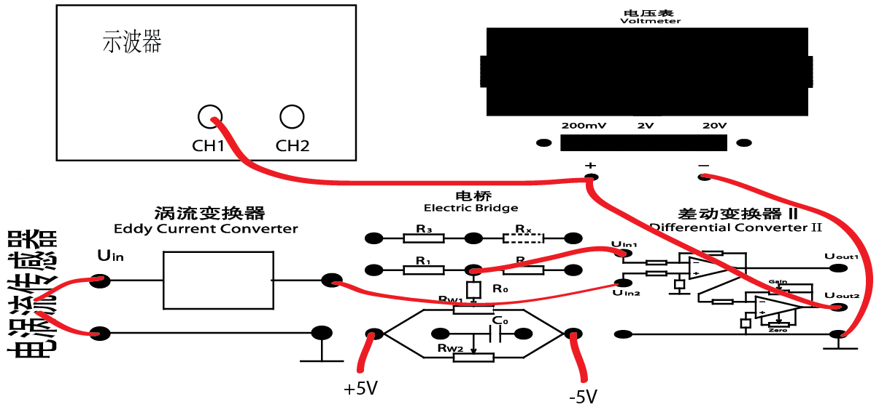
图13.1接线参考图
3．调节RW1电桥网络，使电压表读数为零。
4．去除差动变换器II与电压表连线，将差动变换器的Uout2与示波器连起来，将转速／频率表置于频率档位，将低频振荡器与转速／频率表和振动源相连。
5．固定低频振荡器的幅度旋钮至某一位置（以振动台振动时不碰撞其他部件为好），调节频率旋钮，调节时用频率表监测频率变化，用示波器读出峰峰值填入下表，关闭电源。
F(Hz) | 3 | 4 | 5 | 6 | 7 | 8 | 10 | 12 | … | 25
Vp-p(V)

五、思考
1．根据实验结果，可以知道振动台的自振频率大致为多少？
2．如果已知被测梁振幅为0.2mm，传感器是否一定要安装在最佳工作点？
3．如果此传感器仅用来测量振动频率，工作点问题是否仍十分重要？

实验十四 电涡流传感器应用－电子秤之二
一、实验目的
了解电涡流传感器在静态测量中的应用。
二、所需单元及部件
涡流传感器、涡流变换器、电压表、砝码、差动变换器I、电桥、铁测片、电源。
电压表置20V档，差动变换器I增益旋至最大。
三、实验步骤
1．差动变化器I调零，然后按图13.1接线。
2．调整传感器的位置，使其处于线性范围的终点距离附近处（与被测体之间的距离为线性终端处附近，目测）。
3．开启电源，调整电桥单元上的电位器RW1，使电压表为零。
4．在振动平台上放上砝码，读出表头指示值，填入表14.1：
表14.1 重量与输出电压值
重量（g） | 0 | 20 | 40 | 60 | 80 | 100 | 120 | 140 | 160 | 180 | 200
电压（mv）
5．在振动平台上放一重物，记下电压表读数,根据实验数据作出V-W曲线，计算灵敏度及重物的重量。
四、说明
差动变换器的增益适当，视指示而定。
五、注意事项
砝码重物不得使位移超出线性范围。
做此实验应与电子秤之一相比较。

实验十五 霍尔式传感器的特性—直流激励
一、实验目的
了解霍尔式传感器的原理与特性。
二、实验原理
霍尔式传感器是由两个环形磁钢组成梯度磁场和位于梯度磁场中的霍尔元件组成。当霍尔元件通过恒定电流时，霍尔元件在梯度磁场中上、下移动时，输出的霍尔电势V取决于其在磁场中的位移量X，所以测得霍尔电势的大小便可获知霍尔元件的静位移。
三、所需单元及部件
霍尔片、磁路系统、电桥、差动变换器Ⅰ、电压表、直流稳压电源、测微头、振动平台、电源。
差动变换器Ⅰ增益旋钮置最大，电压表置20V档，直流稳压电源±5V，电源关闭。
四、实验步骤
1．了解霍尔式传感器的结构及在实验仪上的安装位置，熟悉实验面板上霍尔片的符号。霍尔片安装在实验仪振动圆盘的支架上，两个半圆永久磁钢固定在实验仪的顶板上，二者组合成霍尔传感器。
2．开启电源，差动变换器Ⅰ调零后（调零方法参照实验一），关闭电源，根据图15.1接线，RW1、r为电桥单元的直流电桥平衡网络。
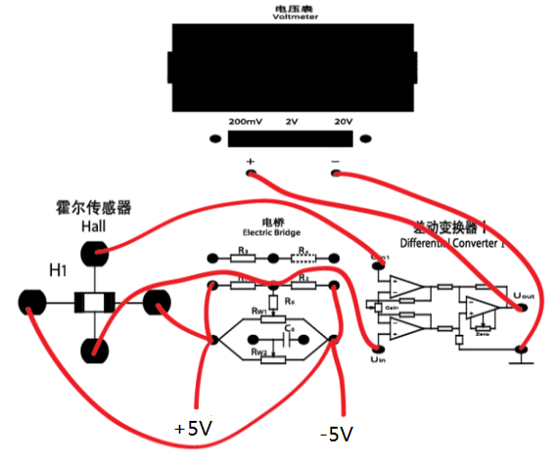
图15.1 接线参考图
3．装好测微头，调节测微头与振动台吸合，并使霍尔片位于半圆磁钢上下中间位置。
4．开启电源，调整RW1使电压表指示为零，如果电压表很难显示为零，可以适当的调节测微头，让霍尔片位置适当时，使电压表显示为零。上下旋动测微头，记下电压表的读数，建议每0.5mm读一个数，将读数填入表15.1。
表15.1 位移与输出电压关系
X（mm）
电压（V）
5．作出V-X曲线，指出线性范围，求出灵敏度，关闭电源。
可见，本实验测出的实际上是磁场情况，磁场分布为梯度磁场，位移测量的线性度，灵敏度与磁场分布有很大关系。
6．实验完毕关闭电源，各旋钮置初始位置。
五、注意事项
1．由于磁路系统的气隙较大，应使霍尔片尽量靠近极靴，以提高灵敏度。
2．一旦调整好后，测量过程中不能移动磁路系统。
3．激励电压不能过大，以免损坏霍尔片。

实验十六 霍尔式传感器的应用—电子秤之三
一、实验目的
了解霍尔式传感器在静态测量中的应用。
二、所需单元及部件
霍尔传感器、磁路系统、差动变换器Ⅰ、直流稳压电源、电桥、砝码、电压表、电源、振动平台。
直流稳压电源±2V，电压表2V档，电源关闭，差动变换器Ⅰ增益最大。
三、实验步骤
1．开启电源将差动变换器Ⅰ调零，增益置最大不变，关闭电源。
2．调节测微头脱离振动平台并远离振动台。
3．按图15.1接线，开启电源，将系统调零。
4．差动变换器Ⅰ增益调至适中位置，然后不再改变。
5．在称重平台上放上砝码，填入表16.1。
表16.1 位移与输出电压关系
X（mm）
电压（V）
6．在平面上放一个未知重量之物，记下表头读数。根据实验结果作出V-W曲线，求得未知重量。
四、注意事项
1．此霍尔传感器的线性范围较小，所以砝码和重物不应太重。
2．砝码应置于振动平台的中间部分。

实验十七 霍尔式传感器的特性—交流激励
一、实验目的
了解交流激励霍尔片的特性。
二、实验原理
根据霍尔效应、霍尔电势UH = K_{H}IB，当霍尔元件处在梯度磁场中运动时，它就可以进行位移测量。
三、所需单元及部件
霍尔片、磁路系统、音频振荡、差动变换器I、测微头、电桥、移相器、相敏检波器、低通滤波器、电源、电压表、示波器、振动平台。
音频振荡器1KHz，差动变换器Ⅱ增益最大，电源关闭。
四、实验步骤
1．开启电源将差动变换器I调零，关闭电源。
2．按图17.2接线，开启电源，音频振荡器的输出幅度5Vp-p值，差动变换器Ⅱ增益置最大，利用示波器和电压表按照实验十的方法调整好Rw1、Rw2及移相器。再转动测微头，使振动台吸合并继续调节测微头使电压表显示为零（电压表置20V档）。
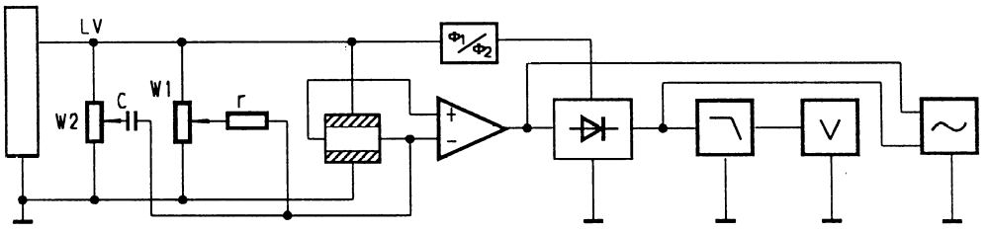
图17.1总体框图
- 旋动测微头，每隔0.5mm记下表头读数填入表17.1.
表17.1 位移与输出电压关系
X（mm）
电压（V）

4．找出线性范围，计算灵敏度。
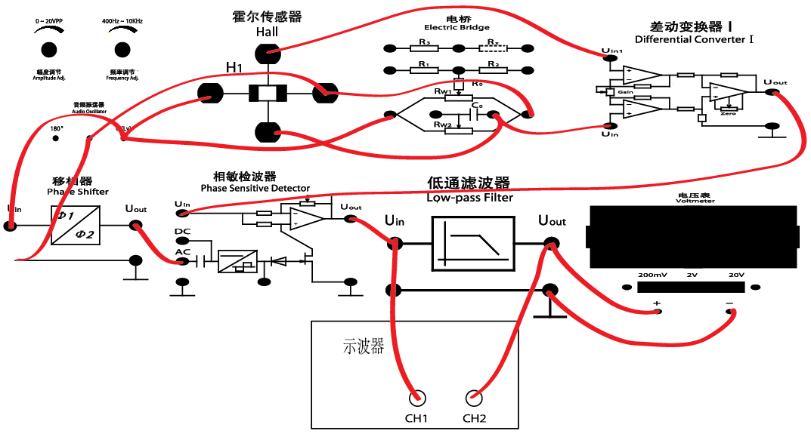
图17.2 接线参考图
五、注意事项
交流激励信号必须从电压输出端0º或LV输出，幅度应限制在峰－峰值8V以下，以免霍尔片产生自热现象。

实验十八 霍尔式传感器的应用—振幅测量
一、实验目的
了解霍尔式传感器在振动测量中的应用。
二、所需单元及部件
霍尔片、磁路系统、差动变换器I、电桥、移相器、相敏检波器、低通滤波器、低频振荡器、音频振荡器、振动平台、电源、振动源、双线示波器。
差动变换器Ⅱ增益旋最大，音频振荡器１KHz。
三、实验步骤
1．开启电源，差动变换器I调零后，关闭电源。
2．根据图18.2接线后，将霍尔式传感器，直流稳压电源，电桥平衡网络，差动变换器I，电压表连接起来，组成一个测量线路（电压表应置于20V档，基本保持实验17电路），并将差放增益置最小。
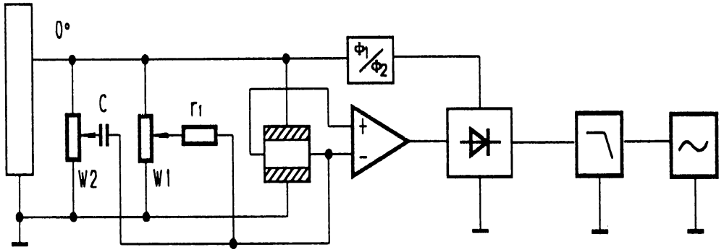
图18.1总体框图

- 开启电源，转动测微头，将振动平台中间的磁铁与测微头分离并远离，使梁振动时不至于再被吸住（这时振动台处于自由静止状态）。
- 调整电桥平衡电位器RW１和RW2，使电压表指示为零。

图18.2接线参考图

5．去除差动变换器I与电压表的连线，将差动变换器I的输出与示波器相连，将转速／频率表，拨至频率档位，并将低频振荡器的输出端与振动源相连后再用转速／频率表监测频率。
6．低频振荡器的幅度旋钮固定至某一位置，调节低频振荡频率（频率表监测频率），用示波器读出低通滤波器输出的峰峰值填入表18.1。
表18.1 振荡频率与电压值
F(Hz)
Vp-p(V)

四、思 考
１．根据实验结果，可以知道振动平台的自振频率大致为多少。
２．在某一频率固定时，调节低频振荡器的幅度旋钮，改变梁的振动幅度，通过示波器读出的数据是否可以推算出梁振动时的位移距离。
试想一下，用其他方法来测振动平台振动时的位移范围，并与本实验结果进行比较验证。
五、注意事项
应仔细调整磁路部分，使传感器工作在梯度磁场中，否则灵敏度将大大下降。

实验十九 磁电式传感器的性能
一、实验目的
了解磁电式传感器的原理及性能。
二、所需单元及部件
差动变换器Ⅰ、涡流变换器、激振器、示波器、磁电式传感器、涡流传感器、振动平台、电源。
差动变换器Ⅰ增益旋钮置于中间，低频振荡器的幅度旋钮置于最小，转速／频率表拨置频率档。
三、实验步骤
1．观察磁电式传感器的结构，根据图19.1的电路结构，将磁电式传感器，差动变换器Ⅰ，低通滤波器，双线示波器连接起来，组成一个测量线路，并将低频振荡器的输出端与频率表的输入端及振动源相连，开启电源。
2．调整好示波器，低频振荡器的幅度旋钮固定至某一位置，调节频率，调节时用频率表监测频率，用示波器读出峰峰值填入表19.1。
表19.1 振荡频率与电压值
F(Hz) | 3 | 4 | 5 | 6 | 7 | 8 | 9 | 10 | 20 | 25
V(p-p)
3. 拆去磁电传感器的引线，把涡流传感器经涡流变换器后接入低通滤波器，再用示波器观察输出波形（波形好坏与涡流传感器的安装位置有关，参照涡流传感器的实验）并与磁电传感器的输出波形相比较。
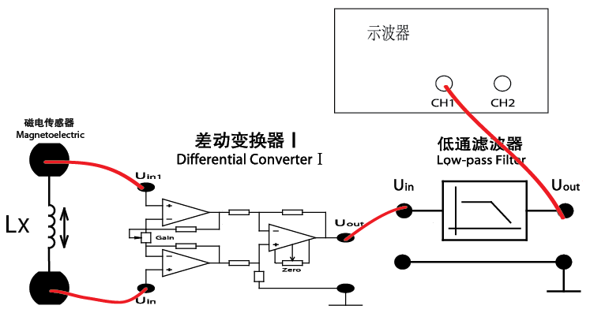
图19.1 接线参考图
四、思 考
1．试回答磁电式传感器的特点？
2．比较磁电式传感器与涡流传感器输出波形的相位有什么不同，为什么？

实验二十 压电传感器的动态响应实验
一、实验目的
了解压电式传感器的原理、结构及应用。
二、所需单元及部件
低频振荡器、电荷放大器、低通滤波器、单芯屏蔽线、压电传感器、双线示波器、振动源、转速／频率表、电源、振动平台。
低频振荡器的幅度旋钮置于最小，转速／频率表拨置频率档。
三、实验步骤
1．观察压电式传感器的结构，根据图20.1接线，将压电式传感器，电荷放大器，低通滤波器，双线示波器连接起来，组成一个测量线路。
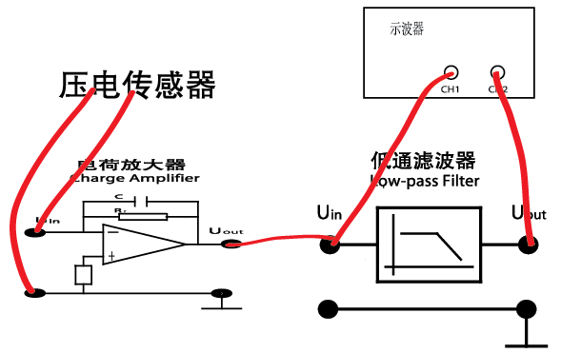
图20.1 接线参考图
2．将低频振荡器的输出端与频率表的输入端及振动源相连。
3．调整好示波器，低频振荡器的幅度旋钮适中，调节频率，调节时用频率表监测频率，用示波器读出峰峰值填入表20.1：
表20.1 振荡频率与电压值
F(Hz) | 5 | 6 | 7 | 8 | 9 | 10 |  | ... |  | 25
V(p-p)

4．示波器两个通道分别监测低通滤波器的输入和输出端的波形，观察比较其波形。
四、思 考
1．根据实验结果，可以知道振动台的自振频率大致多少？
2．试回答压电式传感器的特点。比较磁电式传感器输出波形的相位差Δφ大致为多少？为什么？

实验二十一 电容传感器的静态及动态特性
一、实验目的
了解差动变面积式电容传感器的原理及其特性。
二、所需单元及部件
电容传感器、差动变换器Ⅱ、低通滤波器、电压表、测微头、示波器。
差动变换器Ⅱ增益旋钮置于中间，电压表置于20V档，电容放大器增益最大。
三、实验步骤
1．差动变换器II调零，按图21.1接线。
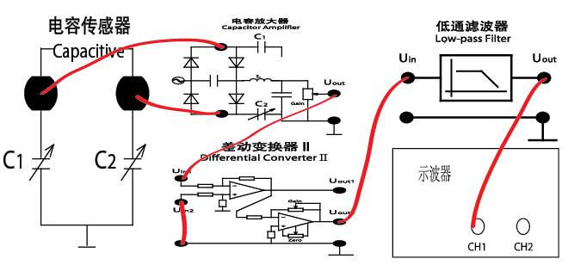
图21.1接线参考图
2．电压表2V档，安装好测微头，让测微头与振动台吸合，调节测微头使电压表的输出为零。
- 转动测微头,每次0.1mm，记下此时测微头的读数及电压表的读数，填入表21.1，直至电容动片与上（或下）静片覆盖面积最大为止。
表21.1 位移与输出电压关系
X（mm）
电压（mV）

4．退回测微头至初始位置。并开始以相反方向旋动。同上法，记下X(mm)及 V(mv)值。
表21.2 反方向位移与输出电压关系
X（mm）
电压（mV）

5．计算系统灵敏度Ｓ。Ｓ＝ΔＶ／ΔＸ（式中ΔＶ为电压变化，ΔＸ为相应的梁端位移变化），并作出Ｖ－Ｘ关系曲线。
卸下测微头，断开电压表，将低频信号中的钮子开关打向激振线圈Ⅱ，用示波器观察输出波形。

实验二十二 扩散硅压阻式压力传感器实验
一、基本原理
扩散硅压阻式压力传感器是利用单晶硅的压阻效应制成的器件，也就是在单晶硅的基片上用扩散工艺(或离子注入及溅射工艺)制成一定形状的应变元件，当它受到压力作用时，应变元件的电阻发生变化，从而使输出电压变化。
二、实验目的
了解扩散硅压阻式压力传感器的工作原理和工作情况。
三、所需单元及部件
电源、直流稳压电源、差动变换器Ⅰ、电压表、压阻式传感器(差压)、“U”形管 及其加压配件或压力计。
直流稳压电源+5V，电压表置于2V档，差动变换器Ⅰ增益适中或最大，电源关闭。
四、实验步骤
1．了解所需单元、部件、传感器的符号及在仪器上的位置。
2．差动变换器I调零，然后按照图22.1将传感器及电路连好，注意接线正确，否则易损坏元器件，差动变换器Ⅰ接成同相、反相均可。
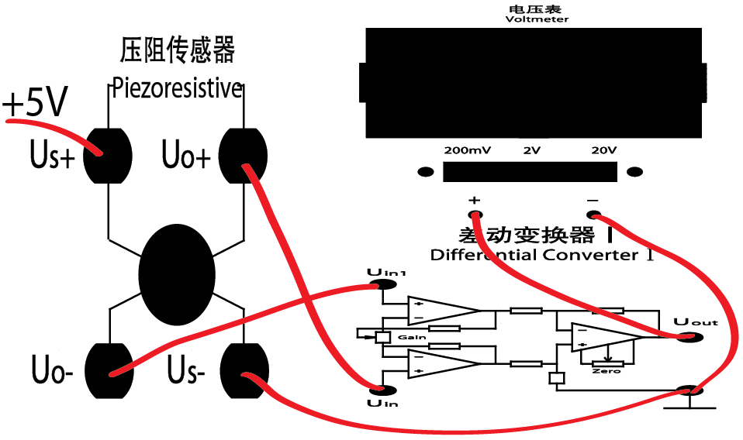
图22.1接线参考图
3．如图22.2接好传感器供压回路，传感器具有两个气咀、一个高压咀一个低压咀，当高压咀接入正压力时(相对于低压咀)输出为正，反之为负。
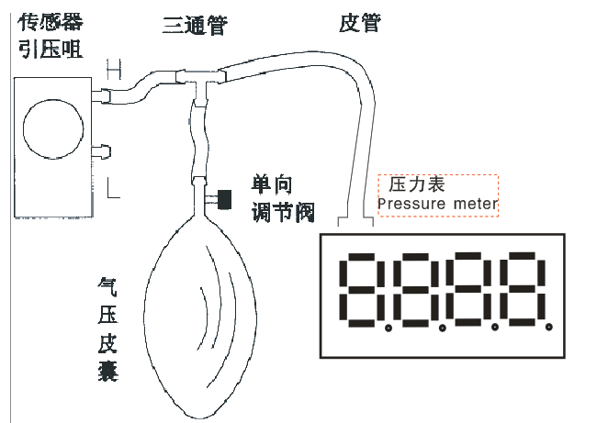
图22.2连接图
4、将加压皮囊上单向调节阀的锁紧螺丝拧松，观察压力表变化。
5、开启电源，调整差动变换器Ⅰ零位旋钮，使电压表示数尽可能为零，记下此时电压表读数。
6、拧紧皮囊上单向调节阀的锁紧螺丝，轻按加压皮囊，注意不要用力太大，否则压力表急剧上升，软管间因压力大出现封闭性不良，且电压表有压力指示时，记下此时的读数 ，然后每隔这一刻度差，记下读数，并将数据填入下表：
表22.1 压力与输出电压关系
压力（kpa）
电压（mV）

注：根据所得的结果计算系统灵敏度S= ΔV／ΔP，并作出V-P关系曲线，找出线性区域。作为液面计时使用，进行标定。
标定方法：拧松皮囊上的锁紧螺丝，调差动放大器调零旋钮使电压表的读数为零，拧紧锁紧螺丝，手压皮囊，调差动放大器的增益使电压表的指示压力表读数一致，这样重复操作零位、增益调试几次到满意为止。
五、注意事项
1．应检查加压气体回路是否有漏气现象。气囊上单向调节阀的锁紧螺丝是否拧紧。
2．如读数误差较大，应检查气管是否有折压现象，造成传感器与压力表之间的供气压力不均匀。 3．如觉得差动放大器增益不理想，可调整其“增益”旋钮，不过此时应重新调整零位。调好以后在整个实验过程中不得再改变其位置。
4．实验完毕必须关闭电源后再拆去实验连接线。（拆去实验连接线时要注意手要拿住连接线头部拉起，以免拉断实验连接线。）
六、思 考
差压传感器是否可用作真空度以及负压测试？

实验二十三 光纤位移传感器静态实验
一、实验目的
了解光纤位移传感器的原理、结构和性能。
二、所需单元及部件
电源、电压表、光纤传感器、振动台、测微头。
三、实验步骤
1．观察光纤位移传感器结构，它由两束光纤混合后，组成Y形光纤，探头固定在光纤固定件安装架上，外表为螺丝的端面为半圆分布。
2．了解振动台在实验仪上的位置以及反光部位（反光部位为铝测片）。
3．如图23.1接线：因光/电转换器内部已安装好，所以可将电信号直接经差动放大器放大。电压表的切换开关置20V档，开启电源。
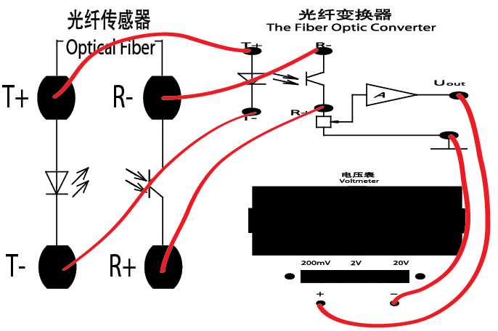
图23.1 接线参考图
4．安装好测微头，再旋转测微头，使其与振动圆盘吸合且高度居中，再调节光纤固定支架，使光纤探头与振动台面反光部位接触，调节光纤变换器中差动放大器旋钮至增益最大，再旋转测微头，使电压表读数尽量为零，旋转测微头使反光部位慢慢离开探头，观察电压读数由小—大—小的变化。
5．旋转测微头使电压表指示重新回零，记下测微头读数，旋转测微头，每隔0.5mm读出电压表的读数，并将其填入表23.1：
表23.1 位移与输出电压关系
ΔX（mm）
电压（V）

6.关闭电源，把所有旋钮复原到初始位置。
7. 作出V-ΔX曲线，计算灵敏度S=ΔV／ΔX及线性范围。

实验二十四 光纤位移传感器的动态测量一
一、实验目的
了解光纤位移传感器的动态应用。
二、所需单元及部件
电源、差动变换器Ⅱ、光纤位移传感器、低通滤波器、振动台、低频振荡器、振动源、示波器。
三、实验步骤
1．了解振动源在实验仪上所在位置及振动源的符号。
2．差动变换器II调零，按照图24.1接线。
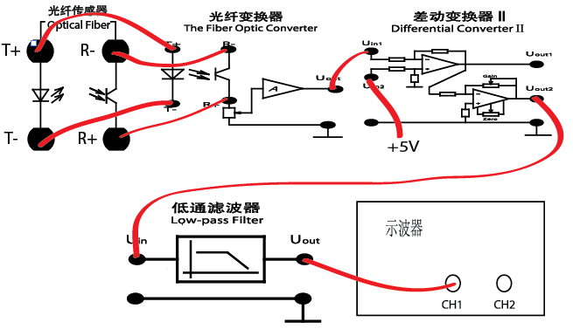
 图24.1接线参考图
3．将测微头与振动台面脱离，测微头远离振动台。将光纤探头与振动台反射部位的距离调整在光纤传感器工作点即线性段中点上（利用静态特性实验中得到的特性曲线，选择线性中点的距离为工作点，目测振动台上的反射面与光纤探头端面之间的相对距离即线性区ΔX的中点）。
4．将低频振荡的输出端接入振动源，开启电源，调节低频振荡器的频率与幅度旋钮，使振动台振动且振动幅度适中。
5．保持低频振荡器输出的Vp-p幅值不变，改变低频振荡器的频率（用示波器观察低频振荡器输出的Vp-p值为一定值，在改变频率的同时如幅值发生变化则调整幅度旋钮使Vp-p相同），将频率和示波器上所测的峰峰值（此时的峰峰值Vp-p是指经低通后的Vp-p）填入下表，并作出幅频特性图如表24.1：
表24.1 幅度与频率关系
幅度（Vp-p）
频率（Hz）

6．关闭电源，把所有旋钮复原到原始最小位置。

实验二十五 光纤位移传感器的动态测量二
一、实验目的
了解光纤位移传感器的测速运用。
二、所需单元及部件
转动源、差动变换器Ⅱ、转动圆盘、电压表、光纤位移传感器、直流稳压电源、电源、示波器。
三、实验步骤
1．了解转动源及转动圆盘在实验仪上的位置。
2．差动变换器II调零，然后按图25.1接线，将光纤传感器固定在转动圆盘的上方，转动源接直流电源1.2-15V，电压表的切换开关置2V档。
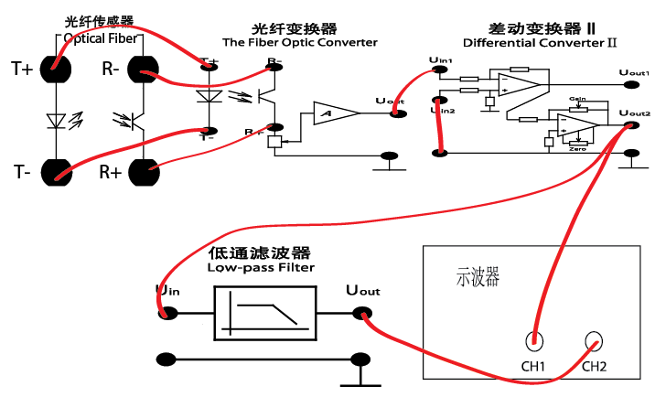
图25.1接线参考图

3．将光纤探头移至转动圆盘的上方对准反光部分，调节光纤传感器的高度，使电压表显示最大，再用手稍微转动圆盘，让反光面避开光纤探头，调节差动变换器的调零旋钮，使电压表显示接近零。 4．将直流电源接入转动源，转动源的钮子开关置于“ON”。
5．转速/频率表置转速挡显示频率接入差动变换器Uout2输出端，用示波器观察差动变换器Uout2输出端的转速脉冲信号(Vp-p=5V)。在高速运转的时候不容易看出示波器的信号，应该将给定电压降低，使转速低一点的时候观察并计入数据。
6．根据脉冲信号的频率（由于频率表用的是60刻尺的标准，所以实际的频率应该是频率表显示值得十二分之一）及转动圆盘反光片的数目换算出此时的转速。
7．实验完毕关闭电源，拆除接线，把所有旋钮复原。
注：如示波器上观察不到脉冲波形而实验(二)又正常，请调整探头与电机间的距离，同时检查一下示波器的输入衰减开关位置是否合适（建议使用不带衰减的探头）。

实验二十六 PN结温度传感器测温实验
一、基本原理
晶体二极管或三极管的PN结电压是随温度变化的。例如硅管的PN结电压在温度每升高1℃时，下降约2.1mV，利用这种特性可做成各种各样的PN结温度传感器。它具有线性好、 时间常数小(0.2～2秒)，灵敏度高等优点，测温范围为-50℃～+150℃。其不足之处是离散性大，互换性较差。
二、实验目的
了解PN结温度传感器的特性及工作情况。
三、所需单元
±5V稳压电源、电源、差动变换器II、电压表、加热器、电桥、水银温度计 (自备)。
直流稳压电源±5V，差动变换器II增益最小逆时针到底（1倍）。
四、实验步骤
1．了解PN结，加热器，电桥在实验仪所在的位置及它们的符号。
2．观察PN结传感器结构、用数字万用表“二极管”档，测量正反向PN结电压，得出其结果。
3．差动变换器II调零，然后将直流稳压电源V+插口用所配的专用电阻线(51K)与PN结传感器的正端相连，并按图26.1接好放大电路，注意各旋钮的初始位置，电压表置2V挡。
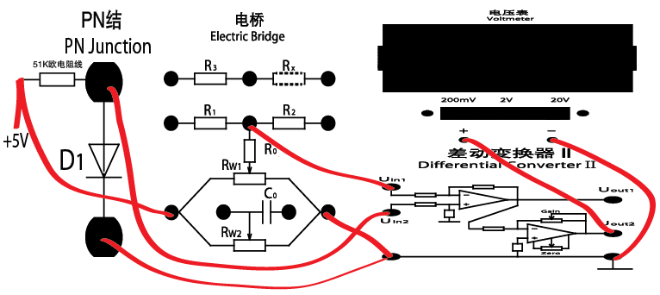
图26.1 接线参考图
4．开启电源，调节RW1电位器，使电压表指示为零，同时记下此时水银温度计的室温值（Δt）。
5．将-5V接入加热器，观察电压表读数的变化（如果温度变化不大，可以适当的调高电压，但是电压不能过高），因PN结温度传感器的温度变化灵敏度约为 ：-2.1mV/℃。随着温度的升高，其PN结电压将下降ΔV，该ΔV电压经差动放大器隔离传递( 增益为1)，至电压放大器放大4.5倍，此时的系统灵敏度S≈10mV/℃。待电压表读数稳定后， 即可利用这一结果，将电压值转换成温度值，从而演示出加热器在PN结温度传感器处产生的温度值(ΔT)。此时该点的温度为ΔT+Δt。
五、注意事项
1．该实验仅作为一个演示性实验。
2．加热器不要长时间的接入电源，此实验完成后应立即将电源拆去，以免影响梁上的应变片性能。
六、思 考
1．分析一下该测温电路的误差来源。
2．如要将其作为一个0℃～100℃的较理想的测温电路，你认为还必须具备哪些条件?

实验二十七 热敏电阻演示实验
一、热敏电阻特性
热敏电阻的温度系数有正有负，因此分成两类：PTC热敏电阻(正温度系数)与NTC热敏电阻(负温度系数)。一般NTC热敏电阻测量范围较宽，主要用于温度测量；而PTC突变型热敏电阻的温度范围较窄，一般用于恒温加热控制或温度开关，也用于彩电中作自动消磁元件。有些功率PTC也作为发热元件用。PTC缓变型热敏电阻可用作温度补偿或作温度测量。
一般的NTC热敏电阻测温范围为：-50℃～+300℃。热敏电阻具有体积小、重量轻、热惯性小、工作寿命长、价格便宜，并且本身阻值大，不需考虑引线长度带来的误差，适用于远距离传输等优点。但热敏电阻也有：非线性大、稳定性差、有老化现象、误差较大、一致性差等缺点。一般只适用于低精度的温度测量。
二、实验目的
了解NTC热敏电阻现象。
三、所需单元及部件
加热器、热电阻、直流稳压电源±2V、电压表、电源。
四、实验步骤
1．了解热敏电阻在实验仪的所在位置及符号，它是一个蓝色或棕色元件，封装在应变片传感器下梁表面。
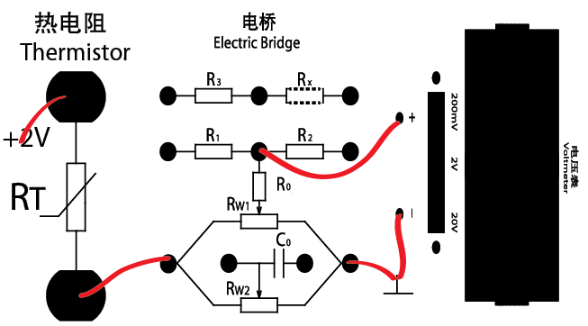

图27.1接线参考图
2．将电压表置2V档，直流稳压电源+2V，按图27.1接线，开启电源，调整Rw1(RD)电位器，使电压表指示为100mV左右。这时为室温时的Vi。
3．将-5V电源接入加热器，观察电压表的读数变化，电压表的输入电压：
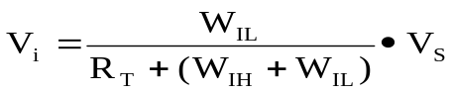
4．由此可见，当温度 时，RT阻值 ，Vi 。
五、思 考
如果你手上有这样一个热敏电阻，想把它作为一个0℃～50℃的温度测量电路，你认为该怎样来实现？

